CÔNG TY CỔ PHẦN HOÀNG GIANG
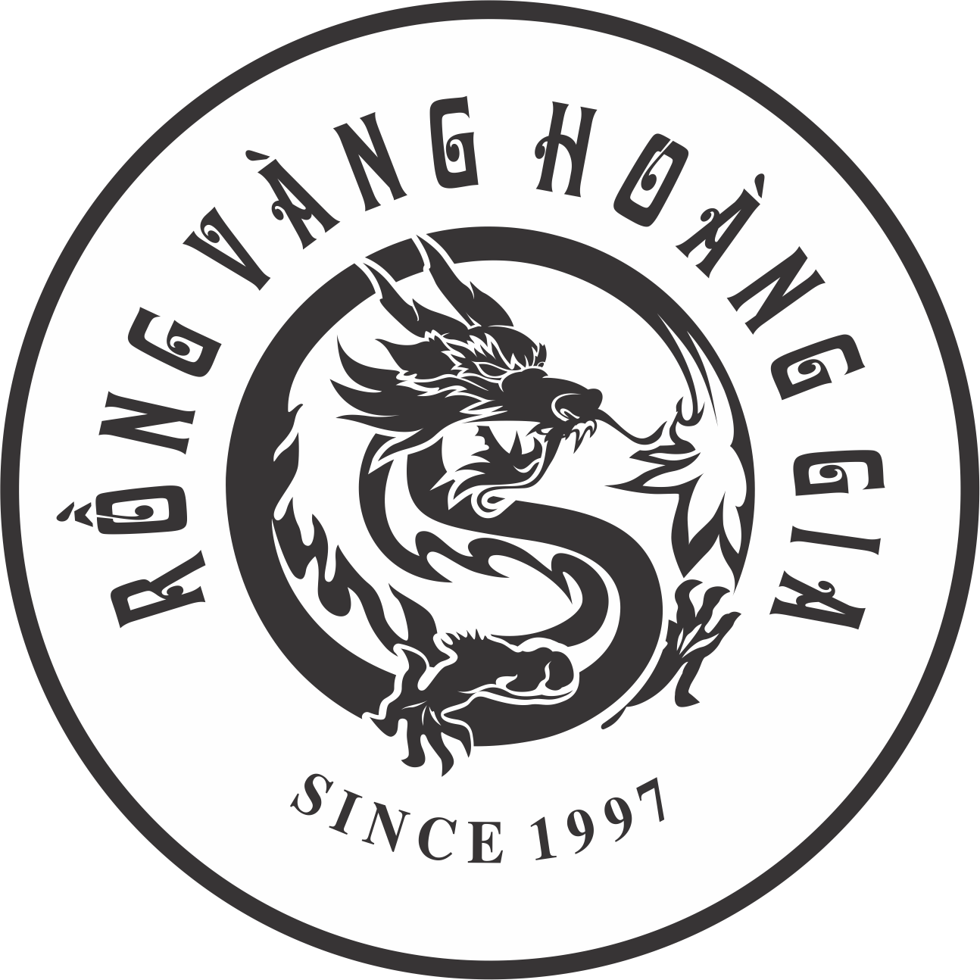

QUY TRÌNH
QUẢN LÝ HỆ THỐNG AN TOÀN THỰC PHẨM
Soạn thảo | Phê duyệt
Nguyễn Huy Chiến | Đào Văn Tiến
THEO DÕI SỬA ĐỔI
Số lần | Ngày | Nội dung sửa đổi | Phê duyệt | Xem xét | Soạn thảo
1 | 13/06/2026 | Rà soát, chuẩn hóa thuật ngữ thống nhất 'Ban ISO', sửa lỗi mã biểu mẫu và tham chiếu, cập nhật theo ISO 22000:2018. | Đào Văn Tiến |  | Nguyễn Huy Chiến
- Mục đích
Quy định định thống nhất về các thức vận hành hệ thống theo các yêu cầu của tiêu chuẩn ISO 22000:2018 về các hoạt động: Kiểm soát tài liệu; Kiểm soát hồ sơ; Đánh giá nội bộ; Họp xem xét của lãnh đao; Kiểm soát sự không phù hợp; hành động khắc phục; hành động phòng ngừa;
- Phạm vi áp dụng
Áp dụng cho tất cả các bộ phận nằm trong hệ thống quản lý an toàn thực phẩm của Công ty
- Tài liệu tham khảo
- ISO 22000: 2018 Hệ thống quản lý an toàn thực phẩm – Yêu cầu đối với các tổ chức trong chuỗi cung ứng thực phẩm
- Định nghĩa, viết tắt
- Khái niệm “Tài liệu”: được đề cập trong các thông tin dạng văn bản tương đương với khái niệm “Thiết lập thông tin dạng văn bản hoặc tương đương”
- Khái niệm “Hồ sơ”: được đề cập trong các thông tin dạng văn bản tương đương với khái niệm “Lưu giữ thông tin dạng văn bản hoặc tương đương”
- Tài liệu nội bộ: Là những tài liệu có ý nghĩa phục vụ cho nhu cầu công việc, bao gồm: Sổ tay an toàn thực phẩm; Thông tin dạng văn bản bắt buộc của tiêu chuẩn; Các thông tin dạng văn bản Công ty nhận thấy là cần thiết cho việc kiểm soát hệ thống an toàn thực phẩm của Công ty.
- Tài liệu bên ngoài: Các văn bản quy phạm pháp luật có liên quan đến các hoạt động Công ty, các tài liệu khoa học, kỹ thuật, các tiêu chuẩn liên quan đến sản phẩm được sử dụng trong quá trình xây dựng hệ thống và phục vụ công việc
- Hồ sơ chất lượng: là tất cả những văn bản ghi lại kết quả công việc hoặc các cách thức ghi dữ liệu khác hình thành trong quá trình theo dõi, giải quyết công việc
- Đánh giá nội bộ: Là việc đánh giá về hệ thống quản lý chất lượng và an toàn thực phẩm của công ty do chuyên gia đánh giá nội bộ thực hiện.
- Chuyên gia đánh giá nội bộ: Là cán bộ công nhân viên của công ty, làm việc tại công ty, đã được đào tạo qua lớp đánh giá nội bộ để thực hiện nhiệm vụ đánh giá, chuyên gia đánh giá là người độc lập với công việc được đánh giá.
- Hành động khắc phục (KP): Hành động được tiến hành để loại bỏ nguyên nhân của sự không phù hợp đã được phát hiện hay các tình trạng không mong muốn khác.
- Hành động phòng ngừa (PN): Các hành động nhằm loại bỏ nguyên nhân của sự không phù hợp tiềm ẩn hay các tình trạng không mong muốn tiềm tàng khác.
- Sự không phù hợp: Sự không đáp ứng một yêu cầu.
- Nội dung quy trình
  - Kiểm soát tài liệu
Trách nhiệm | Lưu đồ thực hiện | Mô tả công việc
Bộ phận có nhu cầu | Y/C sửa, ban hành TL  Phê duyệt  Thực hiện  Xem xét  Phê duyệt  Nhân bản, phân phối, lưu hồ sơ | Bộ có nhu cầu sửa đổi/ban hành tài liệu tiến lập đề nghị trình ban ISO xem xét để trình lãnh đạo xem xét phê duyệt BM.01.01
Trưởng ban ISO |  | Trưởng ban ISO là người có thẩm quyền phê duyệt BM.01.01 nếu thấy phù hợp
Người được phân công |  | Cán bộ được phân công thực hiện việc sửa đổi/ biên soạn theo yêu cầu được phê duyệt và theo mẫu quy định
Người được phân công |  | Tài liêu sau khi hoàn thiện chuyển người được phân công xem xét:  - Tài liệu theo hệ thống ISO do trưởng ban ISO xem xét.  - Tài liệu chuyên môn do trưởng bộ phận xem xét
Ban lãnh đạo |  | Tài liệu sau khi hoàn thiện trình cho ban lãnh đạo Công ty phê duyệt
Cán bộ được phân công |  | - Ban ISO phối hợp với cán bộ văn thư nhân bản tài liệu phân phối tới các phòng ban bộ phận có liên quan  - Các phòng ban bộ phận có trách nhiệm cập nhập vào danh mục tài liệu nội bộ theo BM.01.02
Kiểm soát tài liệu bên ngoài
- Các tài liệu bên ngoài có liên quan đến hệ thống quản lý của Công ty (Nếu có) sẽ được Ban ISO tổng hợp vào danh mục tài liệu bên ngoài theo BM.01.03 và thông báo trong toàn Công ty
- Các cá nhân/ bộ phận có tài liệu bên ngoài liên quan đến hệ thống, thông báo tới ban ISO để cập nhập và danh mục chung của Công ty
Kiểm soát tài liệu lỗi thời
Các tài liệu lỗi thời nếu phát sinh tại bộ phận sẽ được hủy bỏ khi có các tài liệu khác thay thế, các bộ phận không lưu giữ tài liệu lỗi thời.

  - Kiểm soát hồ sơ
Trách nhiệm | Lưu đồ thực hiện | Mô tả công việc
Trưởng bộ phận | Thu thập, phân loại, chỉnh lý, sắp xếp  Xác định loại hồ sơ cần lưu  Hủy bỏ  Lưu trữ hồ sơ  XX hồ sơ hết hạn | Trưởng bộ phận xác định các lọai hồ sơ cần lưu ở bộ phận mình, Các hồ sơ phát sinh sẽ được cập nhập vào danh mục hồ sơ theo BM.01.04 để theo dõi và quản lý
Người thực hiện |  | Người thực hiện công việc thu thập, phân loại, chỉnh lý, sắp xếp hồ sơ theo thứ tự thời gian hoặc theo số thứ tự .
Người lưu |  | - Hồ sơ được lưu trong các file, ngoài file có tên hồ sơ, số thứ tự file.  - Hồ sơ được bảo quản trong môi trường thoáng, khô ráo đảm bảo không bị hư hỏng, mất số liệu.
Trưởng bộ phận |  | Định kỳ hàng năm các phòng ban bộ sẽ xem xét hồ sơ hết hạn lưu dựa trên danh mục hồ sơ lưu và báo cáo lên trưởng phòng để quyết định có hủy hay tiếp tục lưu giữ.
Người lưu |  | Việc hủy hồ sơ tùy vào tính chất của từng loại, người thực hiện sẽ tiến hành hủy và lập biên bản hủy hồ sơ.

  - Đánh giá nội bộ
Trách nhiệm | Lưu đồ thực hiện | Mô tả công việc
Ban ISO | Báo cáo kết quả lưu hồ sơ  Tiến hành đánh giá  Phê duyệt  Thực hiện hành động khắc phục  Kiểm tra  Phát hiện đánh giá  Lập kế hoạch, chương trình | Ban ISO lập kế hoạch và chương trình đánh giá nội bộ theo BM.01.05 sao cho hoạt động này được thực hiện tại tất cả các phòng ban bộ phận ít nhất 1 lần trong năm
Trưởng ban ISO |  | Kế hoạch và chương trình đánh giá sau khi được thiết lập phải trình trưởng ban ISO phê duyệt và nhân bản chuyển tới các bộ phận chuẩn bị theo kế hoạch đánh giá.
CGĐG |  | Đoàn đánh giá sử dụng check list đánh giá theo BM.01.06 để thực hiện đánh giá tại các bộ phận theo kế hoạch và chương trình đánh giá đã được phê duyệt
CGĐG |  | Phát hiện đánh giá của đoàn bao gồm: Sự phù hợp; Sự không phù hơp; Điểm lưu ý
Đơn vị được đánh giá |  | - Điểm không phù hợp đoàn đánh giá lập phiêu yêu cầu HĐKP theo BM.01.07; Bộ phận được đánh giá khắc phục ngay sau khi nhận được thông báo;  - Điểm lưu ý đoàn đánh giá tổng hợp vào BM.01.08 gửi tới các bộ phận để cải tiến hệ thống.
CGĐG  Đơn vị được đánh giá |  | Sau thời hạn thực hiện hoạt động khắc phục đoàn đánh giá tiến hành kiểm tra kết quả thực hiện tại bộ phận được đánh giá. Nếu đạt yêu cầu kết thúc; Nếu không đạt yêu cầu bộ phận được đánh giá có trách nhiệm thực hiện lại
Ban ISO |  | - Kết thúc hoạt động đánh giá ban ISO có trách nhiệm lập báo cáo đánh giá theo BM.01.09 để báo cáo lãnh đạo Côn ty  - Các hồ sơ được chuyển về ban ISO để lưu trữ
  - Kiểm soát sự không phù hợp – hành động khắc phục
Trách nhiệm | Lưu đồ thực hiện | Mô tả công việc
Mọi người | Kiểm tra  Phê duyệt  Tìm nguyên nhân chính, đề xuất khắc phục  Thực hiện khắc phục phòng ngừa  Xác định sự không phù hợp  Cập nhật, Theo dõi và lưu hồ sơ | Nếu phát hiện thấy bất kỳ sự không phù hợp mà không giải quyết được ngày thì tiến hành báo cáo Trưởng bộ phận có liên quan.  Căn cứ trên sự không phù hợp thực tế, Trưởng bộ phận tiến hành việc xem xét đưa ra HĐKP theo BM.01.07
Bộ phận hoặc các nơi cần khắc phục |  | Căn cứ vào chức năng nhiệm vụ và nội dung của sự không phù hợp Trưởng ban ISO/Trưởng bộ phận/ Người được phân công tiến hành xem xét và quyết định phương án xử lý, phân công người thực hiện
Bộ phận có sự KPN |  | Các đơn vị/Cán nhân được giao có trách nhiệm xử lý theo phương án xử lý đã được thống nhất.
Trưởng ban ISO/ Trưởng bộ phận |  | Sau khi thực hiện hành động khắc phục Trưởng ban ISO/ Trưởng bộ phận/Người được phân công có trách nhiệm kiểm tra xác nhận lại kết quả
Các phòng ban bộ phận |  | Sau khi thực hiện HĐKP hồ sơ chuyển về các phòng ban bộ phận có phát sinh sự không phù hợp để lưu giữ.
  - Họp xem xét của lãnh đạo
- Hoạt động họp xem xét của lãnh đạo được lồng ghép trong các cuộc họp giao ban của Công ty
- Kết quả của cuộc đánh giá nội bộ sẽ được đề cập trong cuộc họp giao ban gần nhất của Công ty
- Nếu đến tháng 12 mà các nội dung theo yêu cầu tiêu chuẩn ISO chưa được xem xét hết, thì các nội dung chưa được xem xét sẽ được đề cập trong cuộc họp tổng kết năm của Công ty hoặc Công ty tiến hành thực hiện một cuộc họp xem xét của lãnh đạo để xem xét toàn bộ hệ thống theo yêu cầu tiêu chuẩn.
- Lưu hồ sơ
STT | Tên hồ sơ | Ký hiệu | Thời gian lưu | Nơi lưu
 | Phiếu yêu cầu sửa đổi/ban hành tài liệu | BM.01.01 | 2 năm | Ban ISO
 | Danh mục tài liệu nội bộ | BM.01.02 | Lâu dài | Các bộ phận
 | Danh mục tài liệu bên ngoài | BM.01.03 | Lâu dài | Các bộ phận
 | Danh mục hồ sơ | BM.01.04 | Lâu dài | Ban ISO
 | Kế hoạch đánh giá và chương trình đánh giá | BM.01.05 | 2 năm | Ban ISO
 | Check list đánh giá | BM.01.06 | 2 năm | Ban ISO
 | Phiếu yêu cầu HĐKP-HĐPN | BM.01.07 | 2 năm | Các bộ phận
 | Bảng tổng hợp các lưu ý đánh giá | BM.01.08 | 2 năm | Ban ISO
 | Báo cáo đánh giá | BM.01.09 | 2 năm | Ban ISO
 | Biên bản họp | --- | 2 năm | Ban ISO

